云原生数据仓库：
加速业务数据化，数据价值化
Maximize the Value of Data

林亮
阿里云智能数据库产品事业部
OLAP产品部 负责人

薛菲
阿里云智能数据库产品事业部
OLAP产品经理团队 负责人


01 规模爆炸性增长

79ZB
2021年-全球数据规模

230
2025年 vs 2021年全球数据规模
%
03 处理实时化

30%
2025年-实时数据占比

69
实时敏捷作为TOP5需求的企业占比
%
04 处理智能化

33%
2023年 智能决策大企业占比

60%
2025年 传统数据模型被替换
规模
实时
智能

数据规模增长、格式多样、处理实时化&智能化


02 数据格式多样化

80%
非结构化数据占比

55
非结构化数据年增速
%

多样

IDC & Gartner









数据源

OLTP数据库

企业应用

三方数据

日志数据

IoT数据
分析/输出

 数据共享

 数据科学

建模Cube
抽取/传输
存储
消费端

复制

数据仓库
 看板报表

CDC

数据集市
即席分析

流处理

备份归档
 实时分析

传统数据处理架构


加工/转换

Spark

Hive




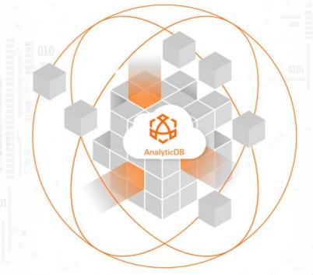

数据源

OLTP数据库

企业应用

三方数据

日志数据

IoT数据
加工/转换




抽取/传输
消费端

Spark

复制
看板报表

CDC

Hive
即席分析

实时

流处理
实时分析

强一致

云原生数据仓库 AnalyticDB – 数仓版



存储 分析/输出

高性能

一体化



1、计算存储分离，计算支持分时弹性
计 算 层

支持按小时设置计算资源弹性扩容规则，解决计算 资源峰谷需求问题，降低计算资源成本
64 核  256 GB 内存 |  | 64 核  256 GB 内存
64 核  256 GB 内存 | 256 核  1,024 GB 内存 | 64 核  256 GB 内存
上午 09:00 上午 12:00

3、计算资源组隔离，保障重要、 稳定计算任务

应用
负载

重要、稳定计算任务不受临时和异常任务影响
保证业务稳定运行
  资源组
  实时更新
  资源组
  明细查询
  资源组
  交互式查询
  资源组
  离线ETL

云原生数据仓库 AnalyticDB核心竞争力

最高节省数据分析90%TCO，毫秒级更新，亚秒级洞察，打破湖仓孤岛，数据库的易用，大数据的规模。



2、存储冷热分层，支持智能自适应分层

热数据存储在高性能介质，加快查询计算速度
冷数据存储在便宜的HDD介质上，节约存储成本

热数据层 自适应分层
ESSD

冷数据层
OSS

以上内容仅为本文档的试下载部分，为可阅读页数的一半内容。如要下载或阅读全文，请访问：https://d.book118.com/688122006123006031

